>
Teknisk uddybning af generelle egenskaber for Sag og Dokument  Denne vejledning kan frit anvendes af alle. Citeres der fra vejledningen i andre publikationer til offentligheden, skal der angives korrekt kildehenvisning.  Vejledningen er udarbejdet af OIO-udvalget for tværgående sags- og dokumenthåndtering.  Kontaktperson for OIO-udvalget:  Projektleder Carsten Rohde  Mailadresse: carr@itst.dk  Direkte telefon: +45 3337 9273 |  | Udgivet af:  IT- & Telestyrelsen  IT- & Telestyrelsen  Holsteinsgade 63  2100 København Ø  Telefon: +45 3545 0000  Fax: +45 3545 0010  Publikationen kan hentes  på IT- & Telestyrelsens  Hjemmeside: http://www.itst.dk  ISBN (internet): [Angiv]  ISBN: [Angiv]

Teknisk uddybning af generelle egenskaber for Sag og Dokument

OIO-udvalget for sags- og dokumentområdet
XX.XX 2010

>
Indhold >

1. Indledning 5
1.1 Læsevejledning 5
1.1.1 Målgruppe 5
1.1.2 Notation 5
2 Fra ForretningsObjekt til Serviceinterface 6
2.1 Objektets ”Anatomi” 6
2.1.1 Objektets ID 8
2.1.2 ObjektRegistrering 8
2.1.3 Attributter 9
2.1.4 Relationer 9
2.1.5 Tilstande 10
2.1.6 UML Diagrammering 11
Eksempel på Objekt – Dokument 13
Registrering 13
Attributter 15
Relationer 16
Tilstande 17
Samlet virkning 19
2.2 Tidsmæssige ændringer – Temporale Egenskaber 20
2.2.1 Systemtid 20
2.2.2 Registrering 21
2.2.3 Virkning 22
2.2.4 Eksempel 24
3 Service Operationer 25
3.1 Løsningsarkitektur 25
3.2 Input 25
3.3 Output 26
3.3.1 Fejlhåndtering 26
3.3.2 Transportprotokol 26
3.4 Data Service API 26
3.4.1 Opret 26
3.4.2 Læs 27
3.4.3 Opdatér 28
3.4.4 Slet 29
3.4.5 Import 30
3.4.6 Passiv 30
3.4.7 List 31
3.4.8 Søg 31
Hændelser 32
Baggrund 32
Hvad er en hændelse? 32
Operation API for Hændelser 33
Hændelsesfordeler 33
HændelsesModtager 34
4 Referencer 35

Læsevejledning

1. Indledning
Dette dokument knytter sig til Sags- og dokumentområdets specifikationer, som udsendt i høring d.12 oktober 2009. Nærmere bestemt er nedenstående en teknisk uddybning af ”Generelle egenskaber for serviceinterfaces på sags- og dokumentområdet” og indeholder en mere detaljeret gennemgang af de generelle egenskaber ved de forskellige serviceinterfaces. Dette er således det dokument som i høringsbrevet i forbindelse med specifikationerne, nævnes som yderligere dokumentation for de generelle egenskaber.
Dette dokument beskriver objekter, tilstande og relationer; men beskæftiger sig især indgående med de temporale egenskaber (registrering og virkning) samt de til specifikationerne knyttede operationer.
Det skal videre nævnes, at IT- og Telestyrelsen har iværksat en POC (Proof of Concept), der skal illustrere, at principperne bag specifikationerne kan implementeres i systemer. Nærværende dokument er således inspireret af den første POC på området, der har brugt specifikationen ”Specifikation af serviceinterface for dokument” som grundlag, hvorfor serviceinterfacet Dokument bruges som eksempel i store dele af materialet.

Målgruppe
Målgruppen for dette dokument er i første række arkitekter hos softwareleverandører, som skal implementere disse interfaces. I anden række arkitekter i den offentlige sektor, som overvejer at anskaffe interfaces som beskrevet i specifikationerne.

Notation
- UML - Der bruges UML 2.0 notation i diagrammerne og domæne modeller.
- Pseudokode – der bruges pseudokode i eksemplerne
- Der bruges XML fragmenter i nogle af eksemplerne
- Kode/Pseudokode er skrevet i NewCourier font.

Fra ForretningsObjekt til Serviceinterface
Referencearkitekturen (”Referencearkitektur for sags- og dokumentområdet (ESDH), 2008”), har defineret en række ForretningsObjekter, og det er bl.a. dem som efterfølgende er udmøntet i specifikationer for serviceinterfaces på områderne:

- Sag
- Dokument
- Arkivstruktur
- Organisation
- Klassifikation

Specifikationerne har følgende implicitte forudsætninger:

- De angiver de informationer et objekt indeholder og hvordan operationer påvirker det
- Et serviceinterface bliver repræsenteret som et service endpoint med metoder (operationer).
- Serviceinterfacets logiske struktur bliver returneret efter et service kald.

Beskrivelsen af objekter i den følgende yderligere dokumentation vedrørende serviceinterfaces bygger på, at der er en række fælles generelle egenskaber for objekterne.

Objektets ”Anatomi”
Der kan opstilles en udbygget generaliseret model for alle objekter i de nævnte specifikationer, som vist i nedenstående figur 1. Modellen giver overblik over objekt, attributter, tilstande og relationer samt temporale egenskaber (se senere om virkning og registrering som behandles mere grundigt i afsnit om ”Tidsbaserede ændringer – temporale egenskaber”).
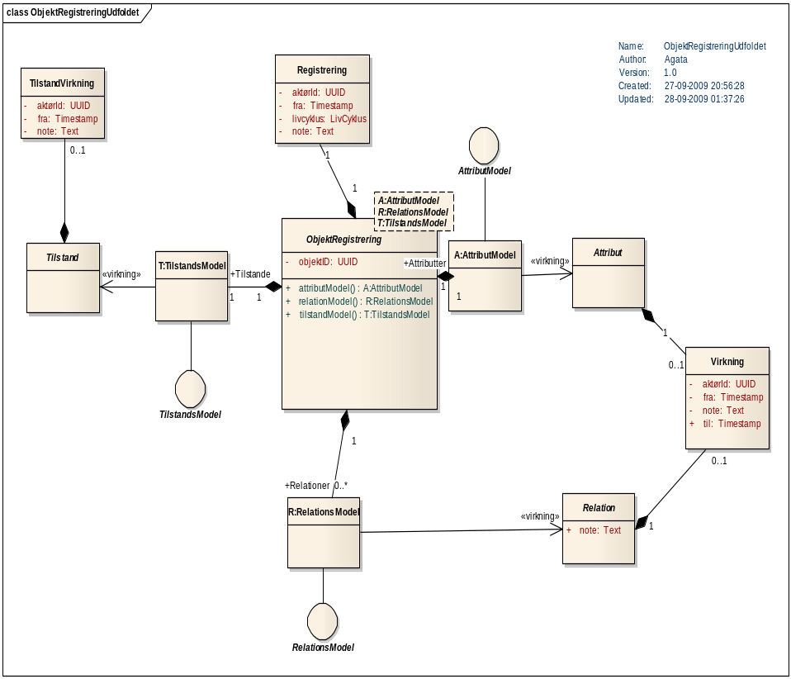
Figur 1 ObjektRegistrering – med stereotyper

Alle begreberne i ovenstående diagram er forklaret i følgende tabel:
Diagramelement | Forklaring
ObjektRegistrering | ObjektRegistrering er en supertype, som repræsenterer tilstanden for en ressource efter kaldet af en service operation.  ObjektRegistrering er modelleret som en TemplateType, der er afhængig af en AttributModel, en RelationsModel og en TilstandsModel.  Konkret betyder det at subtyper, såsom Dokument, bliver bundet til supertypen ved at de definerer deres egne modeller.
Registrering | En ObjektRegistrering har tilknyttet en unik Registrering, som repræsenterer transaktionstidspunktet for service operationen.
Virkning | Virkning bruges til at udstyre dele af objektet (Attributter, Relationer, Tilstande) med egenskaber vedr. tidsperspektiv.
TilstandVirkning | En tilstand kan også have en virkning, men den må ikke have en ”udløbsperiode”.
AttributModel | På det generelle niveau er AttributModellen abstrakt. Den er implementeret for det enkelte Serviceinterface og beskriver, hvilke attributter servicen har.
RelationsModel | På det generelle niveau er RelationsModellen abstrakt. Den er implementeret for det enkelte Serviceinterface og beskriver, hvilke relationer servicen har. Samlingen af relationer i et objekt kaldes for Relationsmodellen
TilstandsModel | På det generelle niveau er TilstandsModellen abstrakt. Den er implementeret for det enkelte Serviceinterface, og beskriver hvilke tilstande servicen har.
Attribut | Repræsenterer en datastruktur, som er et delelement af objektet. Attributter kan tilknyttes Virkning.
Relation | Repræsenterer en reference til en ressource (et fremmed forretningsobjekt), som skal tilgås via en service. Relationer kan tilknyttes Virkning.
Tilstand | Tilstand specificerer en semantisk egenskab ved objektet. Vi opererer med få tilstandstyper pr. objekt, hver med fastdefinerede værdier.

Objektets ID
Objektet får tildelt en globalt entydig objektID af typen UUID, når den oprettes. Selv om objektet skifter tilstand og indhold over tid, kan dens UUID ikke ændres – det er en del af servicens forretningslogik. UUID bruges til at knytte data sammen på tværs af services, og på tværs af Registreringer og Virkninger.

ObjektRegistrering
Et objekt i denne sammenhæng er egentlig en instans af et objekt, som det ser ud på et givet registreringstidspunkt – det omtales som instansens registrering eller Objekt(Ix,rx).

På denne måde er ethvert Objekt repræsenteret af en eller flere ObjektRegistreringer. En instans af et objekt bevarer sin Objekttype og objektID i forskellige registreringer.
O(i1,t1), O(i1,t2), O(i1,t3) ...

En ObjektRegistrering er immutabel, dvs. den kan ikke ændres. I stedet for skal servicen danne nye instanser af ObjektRegistering, med ny registreringstid, opdaterede værdier og evt. med ændret livscyklus.
En ny ObjektRegistreringsinstans bliver skabt efter hvert af følgende operationskald:
- Opret
- Ret
- Slet
- Importer (?)
- Passiver (?)
Der kan kun rettes og slettes på baggrund af den seneste registrering af instansen. Derimod kan man liste og/eller søge alle registreringer af objektinstansen. (Se endvidere afsnit om ”Service operationer” for yderligere beskrivelse af operationer knyttet til serviceinterface).

Attributter
En attribut er et element, som har en virkningsperiode. Dermed kan attributternes indhold ændres over tid. Objekter kan indeholde Attributter. For eksempel har klassen dokument en attribut, kaldet DokumentEgenskaber:

DokumentEgenskaber
Titel:Text
AndenTitel:Text
...

Relationer
En relation udtrykker en reference til en ressource i en anden service, kaldet FremmedObjekt. Relationer har virkningsperiode. Dermed kan relationens indhold ændres over tid.
Samlingen af relationer i et objekt kaldes for Relationsmodellen.
Som eksempel vises et udsnit af relationsmodellen for Dokument i figur 2, og det fremgår at:
- Dokument har en relation til en række af ressourcer i servicen Dokument (sig selv, eller en anden), og relationen hedder ”Bilag”.
- Der findes endnu en relation af kardinaliteten 1..n til servicen Dokument, med navnet ”AndetDokument”.
- Der findes en relation med kardinaliteten 1 til servicen Dokument med navnet Udgangspunkt.
- Dokument har en relation til en række ressourcer i servicen Arkiv.
- Af figuren fremgår endvidere at Dokument har en single relation til aktør og en pluralrelation til Aktør.

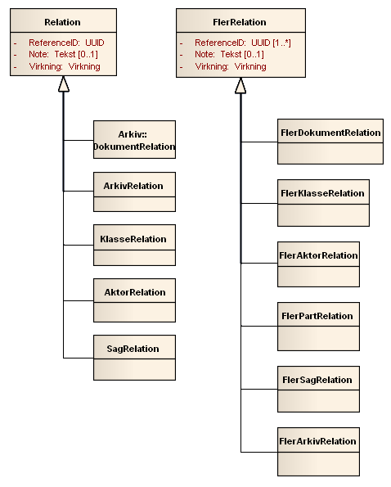
Figur 2 Relationsmodel, her vist for nogle af relationerne defineret i Dokument.

Tilstande
Tilstande bliver defineret med faste udfaldsrum, da tilstand er en egenskab, der kan beskrive noget om objektet på en tidsakse. Den kan f.eks. beskrive fremdrift, publicering, kvalitet o.l.
Tilstande kan også have en virkning, men denne fungerer lidt anderledes end for almindelig virkning. En TilstandVirkning har et ”fra” tidspunkt, men ikke noget ”til”. Dermed kan en tilstand kun afløses af en anden tilstand.

UML Diagrammering

Temporal mønster og Stereotypen <<virkning>>
Vi har valgt at anvende gentagende (gentagne?) mønstre til at illustrere, hvordan tidsmæssig virkning hænger sammen med modellens elementer. For at ende med overskuelige diagrammer, er det valgt at bruge stereotyper til at præsentere det tidsmæssige mønster med virkning.

Vi anvender stereotyper til at præsentere ændringer hen over tid for:
- Virkning på Tilstande
- Virkning på Attributter
- Virkning på Relationer
- Specielle tilpasninger, specifikke for det enkelte Serviceinterface.
Vi tegner stereotypen <<virkning>> henover en uml-association for at angive, at der i virkeligheden findes en Kollektion af elementer, hver med deres Virkning.
Vi siger, at vi filtrerer Objektet mht. et virkningsinterval, når der vælges en delmængde, som svarer til en bestemt virkningsperiode.
Dette mønster og notationsform følger Martin Fowlers Temporal Pattern, se [Fowler].
Nedenfor vises et eksempel på et udsnit af UML diagrammet for Dokument, hvor stereotypen <<Virkning>> er anvendt i target-role endepunktet for associationerne fra DokumentRelationModel. I virkeligheden findes der en Kollektion af relationer af typen Arkiv, hver med deres Virkning. Men da virkninger ikke kan overlappe, er der til hvert tidspunkt præcis (udelukkende?) én ArkivRelation, som gælder.

Collection<Arkiv>
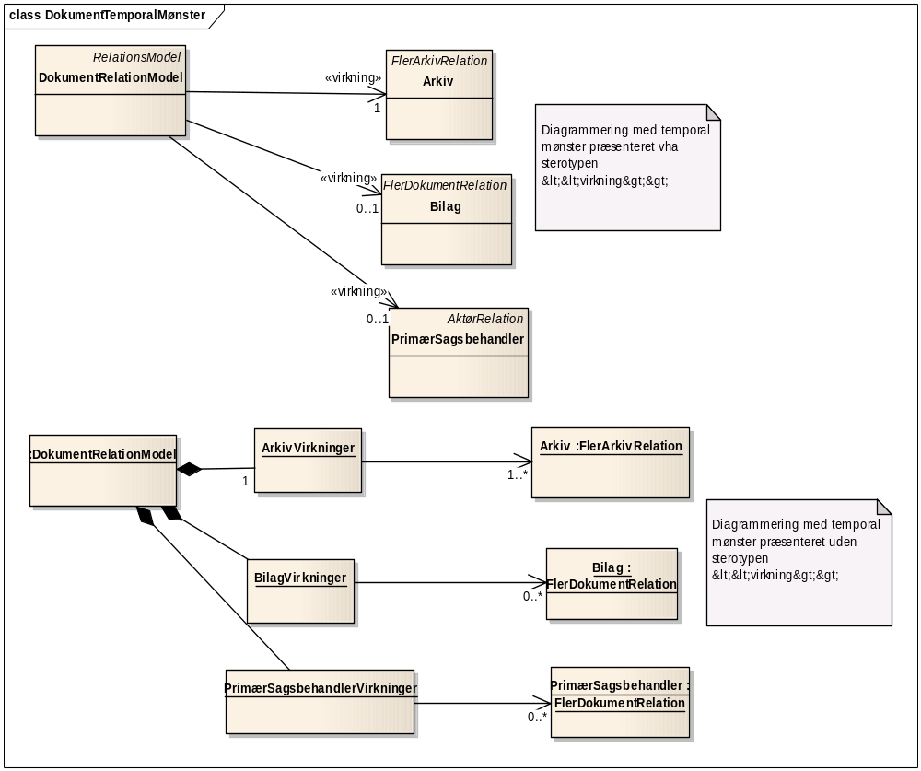
Figur 3
Illustration 1: Temporal mønster vises i UML diagrammer med stereotypen <<virkning>>

Figur 3: Temporal mønster vises i UML diagram med stereotypen <<virkning>>

Template klasser og <<binding>>
Vi anvender en parameteriseret klasse (aka template typer), til at definere en generel struktur som en template.
Funktionaliteten kan implementeres ved at binde en type til den parameteriserede klasse – og når der bindes skal det fremgå, hvilke typer, der bliver bundet til hvilke parametre. Et klassisk sted hvor parameteriserede klasser bliver brugt er i Kollektionsbiblioteket i Java/C#.
ObjektRegistrering er en parameteriseret klasse, med følgende parametre:
- A er et parameter af typen AttributModel
- R er et parameter af typen RelationsModel
- T er et parameter af typen TilstandsModel
I stedet for at en klasse specialiserer en template klasse, kan det anføres, at klassen bindes til Template klassen.
Det foregår ved at bruge en dependency association sammen med <<bind>> stereotypen.
Af eksemplet nedenunder fremgår, at Dokument er bundet til ObjektModel med følgende parametre:
- DokumentAttributModel i stedet for A
- DokumentRelationsModel i stedet for R
- DokumentTilstandModel i stedet for T.

Eksempel på Objekt – Dokument
Som beskrevet i forrige kapitel er der knyttet en række generelle egenskaber til de enkelte objekter. I dette kapitel vil et konkret eksempel på en informationsmodel – modellen for Dokument – blive gennemgået med henblik på at beskrive, hvorledes den konkrete model relaterer sig til de generelle egenskaber.

Registrering

Nedenstående figur viser et udsnit af informationsmodellen for Dokument. Objektet Dokument indeholder i overensstemmelse med beskrivelsen af de generelle egenskaber et ID af typen UUID. Derudover indeholder Dokument en brugervendt nøgle. Formålet med den brugervendte nøgle er at have en uforanderlig identifikation af dokumentet, som, i modsætning til dokumentets ID, kan præsenteres for brugeren.
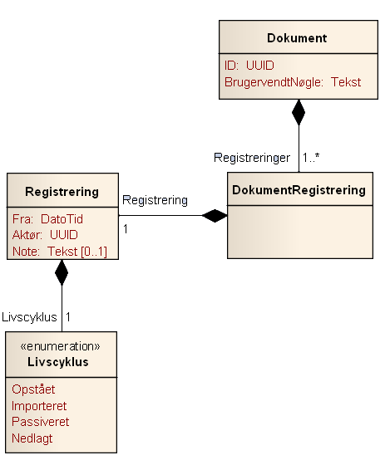
Figur 4

Et dokument indeholder et antal registreringer kaldet DokumentRegistrering. Der skabes en ny DokumentRegistrering, hver gang der udføres en operation, som ændrer dokumentets attributter, tilstande eller relationer. Elementet Registrering angiver dato og tid for registreringen, en henvisning til den aktør, som har foretaget registreringen, samt dokumentets livscyklus. Endeligt er det muligt at knytte en note til registreringen.

Attributter

Til ethvert objekt er knyttet et antal attributter. I informationsmodellen for Dokument anbringes disse attributter i et element kaldet DokumentAttributListe. Til en given DokumentRegistrering hører netop en DokumentAttributListe. For Dokument findes der netop en type af attribut, nemlig attributten Egenskaber, som er af typen DokumentEgenskaber. Selve typen DokumentEgenskaber består af et antal felter, som er nærmere beskrevet i standarden for Dokument. I denne forbindelse er der to forhold, som det er værd at bemærke:
For det første repræsenterer feltet Titel i attributten Egenskaber dokumentets Objektnavn. Titel er således den konkrete betegnelse for generelle betegnelse Objektnavn.
For det andet har DokumentEgenskaber tilknyttet Virkning. Det betyder, at dokumentets Egenskaber kan ændre sig over tid. For en konkret DokumentRegistrering kan man imidlertid se, hvilke Egenskaber, der har været gældende på hvilke tidspunkter.
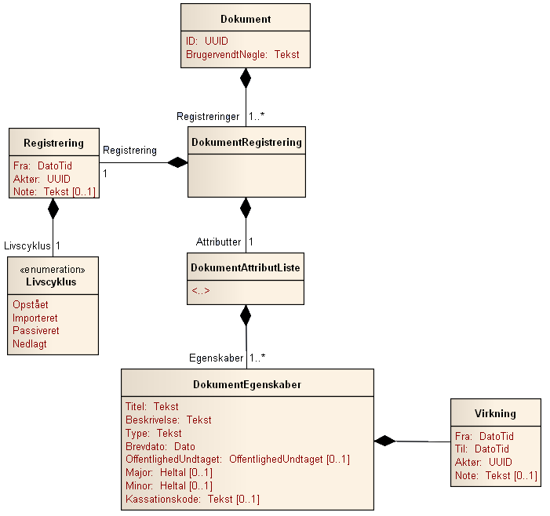
Figur 5

Markeringen <..> i elementet DokumentAttributListe i figur 6 angiver, at der tilladt for en konkret anvendelse af informationsmodellen for Dokument at tilføje yderligere attributter. Det er dog et krav, at disse attributter skal have Virkning. Figur 7 angiver et eksempel på en konkret anvendelse, hvor der er tilføjet en ekstra attribut - EngelskOversættelse:
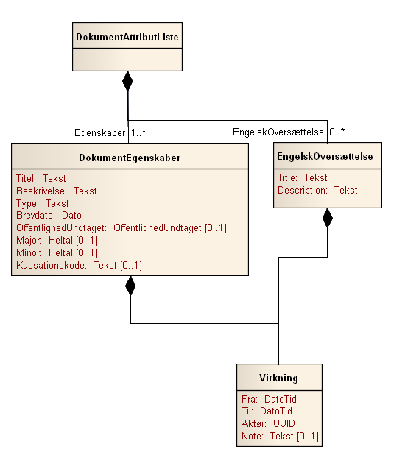
Figur 6

Relationer

Til ethvert objekt er knyttet et antal relationer. I informationsmodellen for Dokument anbringes disse relationer i et element kaldet DokumentRelationListe. Til en given DokumentRegistrering er knyttet netop en DokumentRelationListe.
Markeringen <..> i elementet DokumentRelationListe i figur 8 angiver, at der tilladt for en konkret anvendelse af informationsmodellen for Dokument at tilføje yderligere relationer. Det er dog et krav, at disse relationer skal være enten af typen Relation eller af typen FlerRelation. Figur 10 angiver et eksempel på en konkret anvendelse, hvor der er tilføjet en ekstra relation - Dokumenttype:

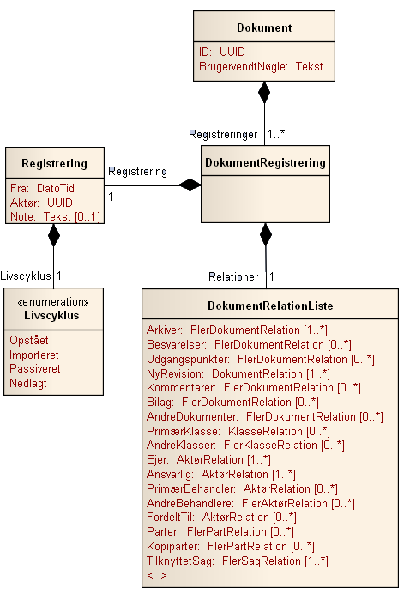
Figur 7

Alle relationer nedarver enten fra det generelle element Relation, som repræsenterer en reference til et enkelt andet objekt af en bestemt type, eller fra det generelle element FlerRelation, som repræsenterer referencer til et antal objekter af en bestemt type. Figur 9 angiver modellen for Relation og FlerRelation. Bemærk, at såvel Relation som FlerRelation har Virkning.
Selve referencen repræsenteres i modellen ved hjælp af et UUID.

Tilstande

Til ethvert objekt er knyttet et antal tilstande. I informationsmodellen for Dokument anbringes disse attributter i et element kaldet DokumentTilstandListe. Til en given DokumentRegistrering hører netop en DokumentTilstandListe. For Dokument findes der netop en tilstand, nemlig tilstanden Fremdrift, som er af typen DokumentFremdrift. Selve typen DokumentFremdrift består af et to felter, nemlig feltet Status, som angiver tilstandens status samt feltet Virkning, som angiver at tilstanden har Virkning. Det er altså muligt ud fra den enkelte DokumentTilstandListe at se, hvad dokumentets Fremdrift har været på forskellige tidspunkter. Bemærk, at virkningen for Tilstande, TilstandVirkning, adskiller sig fra den generelle Virkning ved ikke at have et Til-felt. Dette skyldes, at der for tilstande i modsætning til attributter og relationer ikke kan være ”huller” i registreringen. Et Dokument skal således altid have en Fremdrift. Feltet Til ville således være redundant og er derfor ikke medtaget i informationsmodellen.

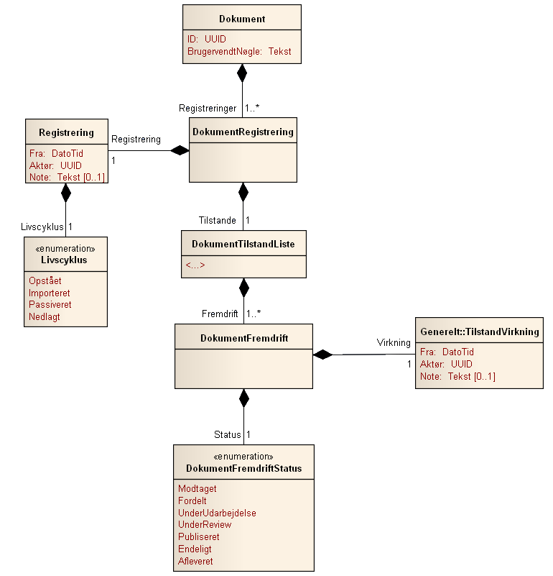
Figur 8

Markeringen <..> i elementet DokumentTilstandListe i figur 11 angiver, at det er tilladt for en konkret anvendelse af informationsmodellen for Dokument at tilføje yderligere tilstande. Det er dog et krav, at disse relationer skal have Status (som er en enumereret liste) og Virkning (af typen TilstandVirkning). Figur 12 (10?) angiver et eksempel på en konkret anvendelse, hvor der er tilføjet en ekstra tilstand - Godkendelse:
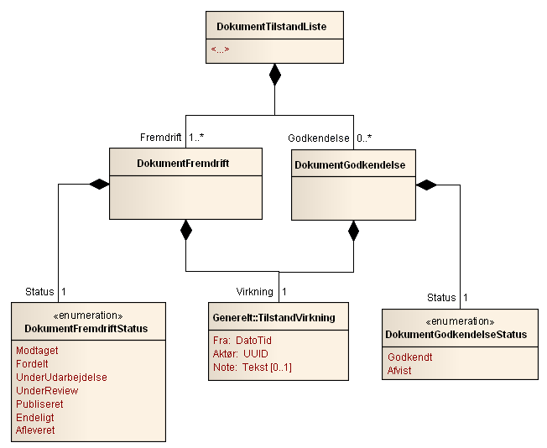
Figur 9

Samlet virkning

Figur 13 (11)? viser den samlede informationsmodel for Dokument. Som det fremgår af figuren er der udover de allerede beskrevne elementer tilføjet en ekstra Virkning på DokumentRelation. Denne Virkning angiver den samlede Virkning for dokumentet. Dokument har en række obligatoriske elementer: Egenskaber er et eksempel på et sådant obligatorisk element, Ejer er et andet. Selvom disse elementer er obligatoriske, kan der godt være huller i deres Virkning. Der kan imidlertid kun være et hul i et obligatorisk elements Virkning, hvis selve Dokumentet på det tidspunkt ikke havde Virkning. Dokumentets samlede Virkning angiver altså de perioder, hvor mindst ét af dokumentets elementer (herunder samtlige obligatoriske elementer) havde virkning.
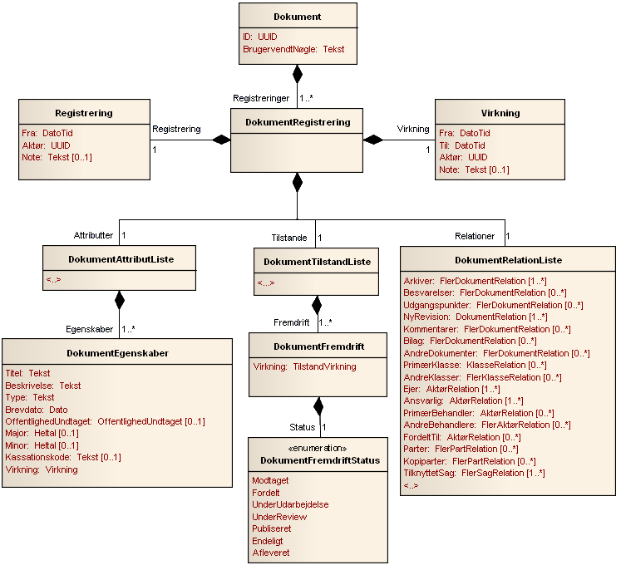
Figur 10

Tidsmæssige ændringer – Temporale Egenskaber
Begrebet temporale egenskaber kommer fra databaseverdenen, hvor det giver mulighed for at repræsentere registreringer, som ændrer sig over tid i en database. Vi anvender denne struktur for at få mulighed for at tilgå information, ikke kun på nuværende relationer, men også på tidligere og fremtidige registreringer.

Systemtid
Begrebet systemtid bruges til at definere det tidspunkt, hvor servicens operation bliver kaldt (andre steder kaldet transaktionstid). Systemtiden repræsenteres af et tidsstempel:
Timestamp = 2009-10-01T23:59:59.9999

Udover de almindelige tidsangivelser, er der også brug for at angive logisk minimum og maximum af systemtiden:
- minimum betegner det tidligste tidspunkt, som kan udtrykkes i systemtid.
- maximum betegner det seneste tidspunkt, som kan udtrykkes i systemtid.
Intervallet ]minimum, maximum[ betyder derfor i praksis ”ALTID”.

Registrering
Ethvert Objekt består af en række registreringer. En registrering svarer til den viden om objektet, som var til rådighed ved tidspunktet for et operationskald. Vi lader registreringen være immutabel, hvorved den altså ikke kan ændres.
I stedet for bliver der dannet nye afledte registreringer ved nye operationskald.
Det betyder, at vi betragter et Objekt som en samling af nøgler og værdier, hvor Registrering er nøgle, og ObjektRegistreringer værdier. I datalogiske termer har vi at gøre med et Map.
Any object consist of nummourus registrations. A registration is the knowledge of the object available at that specific time of calling the operation. We leave theregistration as immutable, and therefore it can't be changed in any way. In stead there will be created new derivated registrations at new operation calls. This means that we think of the object as a collection of keys and values, where 'Registration' is the key and ObjektRegistreringer are the values. In datalogical terms we can explain this with a map.

D(ID1) : Map<Registrering, Document>
= [R1->D(ID1, t1), R2-> D(ID1,t2), ... Rn->D(ID1,tn)]

UML modellen for registrering:
The UML model for registration:

Registrering
fra:Timestamp
livscyklus:LivsCyklusEnum
aktørRef: UUID

Forklaring af felterne:
Explenationt to the fields:
Fra  From | Tidsstempel, automatisk tilføjet af servicen med tidspunktet for operationskaldet.  Timestamp. Automatically added by the service with time for calling the operation.
Livscyklus  LifeCycle | En af enumerationens muligheder (Opstået, Importeret, Passiveret, Nedlagt).  One of the enumerations possibilities (Ocured (perhaps created), Imported, Made passive, Closed down)
Aktør  Actor | En reference til den ansvarlige aktør – det kan være bruger, eller brugerens organisation. Værdien bliver automatisk tilføjet af servicen.  A reference to the responsible actor – that can be user or users organisation. The value will automaticly be added by the service.

Eksempel.
Example
For dokument, kan stereotypen realiseres vha. følgende XML snippet:
For document, the stereotype can be realised by using this XML snip:
<Document xmlns="urn:oio:sagdok:1.0.0" … >
<ObjectId>112</ObjectId>
<Registration>
<lifecycle>Opstået</lifecycle>
<actorID>117</actorID>
<from>-minimum</from>
</Registration>

…
</Document>

Virkning Effect
Virkning giver mulighed for at angive en række alternative versioner af samme element.
Effect gives the possibility to apply several alternative versions of the same element.
Virkning
fra: TimeStamp
til:TimeStamp
aktør: Aktør
note:String

Forklaring af felterne:
Explenationt to the fields:
Fra  From | Starten af Virkningsintervallet.  Beginning of the effect periode
Til  To | Slutningen af Virkningsintervallet.  End of the effect periode
Aktør  Actor | En reference til den ansvarlige aktør – det kan være bruger, eller brugerens organisation. Værdien bliver automatisk tilføjet af servicen.A reference to the responsible actor – that can be user or users organisation. The value will automaticly be added by the service.
Note  Note | Kan bruges som kommentar.  Comments and notes

Forretningslogik Business logic
- Tidsintervallet skal være sammenhængende, ”fra” skal være mindre end ”til”
- The time interval must be logic, fra/from must be less (before) til/to.
- Hvis intet tidsinterval er angivet, er default værdien ]minimum,maximum[
- If no time interval is given, the default value is ]minimum,maximum[
- Tidsintervallet kan være en af følgende:
- Time interval van be as follows:
  - [t_0, t_1] - lukket interval Closed interval
  - ]minimum,t_0], [t_0, maximum[ - halv åben interval Half open interval
  - ]minimum,maximum[=ALTID åben interval – i praksis lig med altid =Forever, open interval. In practice this IS forever
- Aktør er optionel. Hvis den ikke er angivet, er default værdien "Organization ID".
- Actor is optional. If nothing is given the default is "Organization ID".
- Tidsintervaller for en virkning indenfor samme registrering kan godt være usammenhængende, dvs. vi tillader ”huller”.
- Time interval for an effect within the same registration can be incoherent, this means that we allow holes
- Lukkede tidsintervaller for en virkning indenfor samme registrering kan ikke overlappe.
- Closed timeintervals for an effect within a registration can't overlap
- Halvåbne og åbne intervaller må godt overlappe i input. Det bliver af servicen omsat til lukkede intervaller.
- Half open and open intervals can overlap in input. This will by the service be changed into closed intervals
Eksempel:
Example:
UPDATE( [t1, maximum]: titel-> ”hej” ) → R1
UPDATE( [t2, maximum]: titel-> ”hej2”)-> R2
R2 = [t1,t2]: titel->”hej”, [t2,maximum]:titel->”hej2”

Forklaring af stereotypen <<Virkning>> - med DokumentEgenskaber som eksempel Explenation of the stereotype <<virkning>> with DokuentEgenskaber (document properties) as example
Stereotypen <<virkning>> bliver brugt i UML diagrammer som en notations genvej.
The stereotype <<virkning>> is used in UML diagrams as a shortcut for notations

Dokument definerer en DokumentAttributModel, og den har annoteret relationen mellem DokumentAttributModel og DokumentEgenskaber (attribut) med stereotypen <<>>. Mønstret fortæller os, at selv om dokumentet på et givent tidspunkt har præcis ét element med DokumentEgenskaber, har vi i virkeligheden en Kollektion af DokumentEgenskaber.
Dokument (document) defines a DokumentAttributModel (DocumentAttributeModel) and DokumentEgenskaner (attribute) with the stereotype <<>>. The patern tells us that even if the document at a given time has exactly one element with DokumentEgenskaber, we have in reality a collection of DokumentEgenskaber.
XML-fragmentet nedenunder viser, hvordan et dokument kan have to virkninger af samme Attribut – DokumentEgenskaber.
The XML fragment below shows how a document can have two effects from the same attribute – DokumentEgenskaber.

Den første har fra virkningsdato 01.10.2009 titlen ”Hej, hej verden!!!”.
The first has from effect date 01.10.2009 the title ”Hello World!!!”.
Den anden har fra virkningsdato 01.12.2009 titlen ”Hejsa”.
The other has from effect date 01.12.2009 the title ”Hey there”.

<Document>
<DocumentProperties>
<Validity from="2009-10-01T23:59:59.9999" to="maximum"/>
<Title>Hello World!!! </Title>
</DocumentProperties>
<DocumentProperties>
<Validity from="2009-12-01T23:59:59.9999" to="maximum"/>
<Title>Hey there</Title>
</DocumentProperties>
</Attributes>
….....
</Document>

Eksempel Examples
En klient kalder Dokument Service gentagne gange.
A client calls Dokument Service several times.
- Opret dokument og registrerer følgende virkninger for attributten ”titel”:
Create document and register effect for the attribute ”titel”:
  - Fra [t1,t2) er værdien title=Hej
From [t1,t2) is the value of title: Hej
- Ret dokument
Edit document
  - Fra [t2,maximum) er værdien title=Hello
From [t2,maximum) the value is title=Hello
- Læs dokument (ingen tid angivet)
Read document (no time)
  - Det returnerede DokumentRegistrering bliver filtreret som default virkninger efter dags-dato, og det svarer til titlen ”Hej”. En titel attribut bliver derfor returneret som en del af registreringen.
The returned DokumentRegistrering is being filtered as default effects after today and that equals the titel ”Hej”. A title attribute is therefore returned as part of the registration
- Læs dokument (fra=t1,maximum).
Read document (from=t1,maximum).
  - Det returnerede dokumentRegistrering bliver filtreret efter virkningsintervallet [t2,maximum) og returnerer 2 værdier for titel som en del af data: Hej, og Hello.
The returned DokumentRegistrering is being filtered after the effect interval [t2,maximum) and returns 2 values for title as part of data: ”Hej” and ”Hello”

Service Operationer

Løsningsarkitektur
Med definitionen af operationer bevæger vi os væk fra Informationsmodeller og semantiske standarder ind på løsningsarkitektur. Det er ikke data – det er services, som kan gøre noget ved data, der er det centrale.
Dette afleder en række tekniske krav til
- Infrastruktur
- Sikkerhed, SignOn, Rettighedsstyring
- Service Level Agreement – for service konsumer
- Life Cycle Management – for service udbyder
- SOA Governance – for økosystemets levetid
De ovenstående tekniske krav behandles ikke i denne sammenhæng, men vil blive behandlet i den kommende vejledning om tekniske krav for dataservices, der bruger sags- og dokumentstandarder.

Input
Hver operation på hvert enkelt ServiceInterface defineres af sin egen model.
Navngivningen følger reglen: ”ServiceOperationInput”. For eksempel hedder Schema for Dokument Opret: DocumentCreateInput.xsd.
I designet af API'et har der været taget størst mulig hensyn til, at det skal være nemt at bygge klienter, som kan anvende service endepunkterne. Dette inkluderer at definere en forretningslogik, som tildeler default værdier for obligatoriske XML-elementer, så servicen kan være ”tilgivende” overfor klienten.
De fleste moderne systemer lader xml parsning foregå automatisk, i specielle klasser som er genereret ud fra Schemaet. Dette giver maksimal typesikkerhed, og udviklere behøver ikke arbejde med XML kode. Afledte skemaer kan bruge samme klasser. Skemaer med en ny struktur kræver, at der kompileres nye klasser.

XSD → Autogenererede parserklasser

For at undgå unødvendig kompleks programmering bør de enkelte Objekt specifikationer sørge for at Input strukturerne ligger i samme target namespace, og udvider samme typer som informationsmodellen.

Output
Servicen returnerer altid metadata for den sidste ObjektRegistrering, som defineret i informationsmodellen. De returnerede data indeholder alle de ændringer, som er foretaget af servicen, og vil som regel være forskellig fra input data. Undtagelsen her er søg/list, som returnerer Kollektioner, der indeholder ObjektRegistreringer.
Navngivningen følger navnet på forretningsobjektet for den pågældende service. For eksempel hedder Schema for Dokument: Document.xsd.

Fejlhåndtering
Hvis kaldet er mislykket, returneres en fejlmeddelelse. Fejlmeddelelsen indeholder en fejlkode og en meddelelse.

Transportprotokol
Man kan implementere servicen ved brug af
- REST
- WS-* stak
- Asynkron messaging
Den enkelte organisations krav til bl.a. sikkerhed er afgørende for valget.

Data Service API
Vi betragter servicen som et datalag og eksponerer derfor kun dataoperationer. Der er tale om operationerne CRUD + søg, list og passivér/importer.

Opret
Operationen Opret – CREATE er ansvarlig for at skabe et Objekt og en ObjektRegistrering og returnere ObjektRegistreringen.

CREATE(DocumentCreate.xml) -> D(UUID1,t1)

Input
Modellen for input til det enkelte Serviceinterface skal som udgangspunkt være tilgivende, og tillade at bruge så lidt information som muligt for at oprette et Objekt. Hvis der findes obligatoriske elementer, er det et designvalg, om forretningslogikken skal sørge for at definere default værdier for disse.

OpretInput
virkning:Virkning
attributter [0..n]:Attribut
relationer [0..n]:Relation
tilstande [0..n]:Tilstand

Elementforklaring:
Element | Obligatorisk | Default værdi tildelt af systemet
Virkning | Nej | ]minimum, maximum[
Attributter | Nej/Ja | Defineret af forretningslogik
Relationer | Nej/Ja | Defineret af forretningslogik
Tilstande | Nej/Ja | Defineret af forretningslogik

For eksempel kan et tomt Dokument Objekt oprettes ved at kalde Opret operationen i DokumentService med følgende xml-fragment:

<oio:Document xmlns:oio="urn:oio:sagdok:1.0.0" xmlns:xsi="http://www.w3.org/2001/XMLSchema-instance" xsi:schemaLocation="urn:oio:sagdok:1.0.0 DokumentCreateInput.xsd " />

Output
Returværdien er en ObjektRegistrering, som indeholder den nye UUID, svarende til returværdien fra et kald til READ(UUID1).

Forretningslogik
Servicen opretter et nyt Objekt, og tildeler den en unik, global UUID.
Livscyklus tilstanden sættes til ”OPSTÅET”.
Servicen skaber en ObjektRegistrering, og ”befolker” datastrukturen, som angivet af Input strukturen.

Læs
Operationen Læs – READ – har ansvar for at returnere den sidste ObjektRegistrering.

Input
Som input angives objektID samt et optionelt virkningsinterval.

Parametre:
Element | Obligatorisk | Default værdi tildelt af systemet
objektID | JA | Fejl!
virkningsInterval | Nej | NU

Output
Output er Objektstruktur som defineret af Informationsmodellen, og det tilsvarende Schema. F.eks. returneres fra DokumentService et xml dokument, genereret på Document.xsd schema.

Forretningslogik
- Returnerer altid sidste ObjektRegistrering
- Alle objekter kan læses – også de udstemplede.
- En angivelse af virkningsinterval filtreres igennem ObjektRegistreringen.
- Kaldet fejler, hvis objektID ikke findes.

Opdatér
Operationen Opdater - UPDATE – har ansvar for at skabe en ny ObjektRegistrering, og indføre de ændringer, som er angivet i Input strukturen.

UPDATE(DocumentUpdate.xml) → D(UUID1,t1)

Input
Som udgangspunkt ville vi gerne nøjes med kun at have ændringerne som input parameter. Det er dog lidt kompliceret med kollektioner, idet der skal kunne slettes et kollektionselement.

Element | Obligatorisk | Default værdi tildelt af systemet
objektID | JA | Fejl!
Attributter | NEJ | Forhenværende registrerings data videreføres
Tilstande | NEJ | Forhenværende registrerings data videreføres
Relationer | NEJ | Forhenværende registrerings data videreføres

Output
Den nye registrering, svarende til returværdien for READ.

Forretningslogik
- Når et objekt rettes, dannes en klon af de elementer, der ændres og der kan tilføjes elementer, der ikke fandtes i forvejen.
- Hvert af de oprindelige elementer, der bliver ændret, får registreretTil=ts(), mens de nye elementer får registreretFra=ts(). Det nye element får de nye værdier.
- Hvis man forsøger at rette i et udstemplet objekt eller et udstemplet element, vil det være som at oprette det på ny – dvs. der dannes ingen klon.
- Hvis UUID mangler eller ikke kan matches af et eksisterende objekt, fejler kaldet.
- Hvis et element i en kollektion mangler, svarer det til sletning.

Slet
Slet har ansvar for at skabe en ny registrering, med Livscyklus tilstanden sat til ”NEDLAGT”.
Delete(uuid1) → D(UUID1,t1)

Input
Et objektID.

Output
Den nye registrering bliver returneret, svarende til READ operationen.

Forretningslogik
- Et objekt med den angivne uuid skal være defineret, og må ikke have tilstanden ”NEDLAGT”.
- Livscyklus variablen bliver ændret til ”NEDLAGT”.

Import
Import har ansvar for at skabe et nyt Objekt og en ny ObjektRegistrering i servicen, baseret på data hentet fra en anden service (den oprindelige service).

IMPORT(DocumentImport.xml) → D(UUID1,t1)

Input
Et komplet Objekt, som inkluderer objektID, svarende til returværdien fra READ i den oprindelige service.

Output
Servicen returnerer den nye registrering, svarende til et kald for READ.

Forretningslogik
- Et nyt Objekt og en ny ObjektRegistering bliver skabt – men servicen genererer ikke en ny UUID.
- UUID skal være sat i Inputstrukturen
- Livscyklus bliver sat til ”Importeret”.
- Når et importeret objekt læses, skal det fremgå af StdRetur, at ’registreringer før importeret’ ikke har fundet sted i denne service.

Passiv
Passiv har ansvar for at markere, at Servicen ikke er ansvarlig for at vedligeholde et Objekt. Specielt behøver den ikke abonnere på hændelser.
Passiv(UUID1) → D(UUID1,t1)

Input
Et objektID.

Output
Servicen returnerer den nye registrering, svarende til et kald for READ.

Forretningslogik
- Når et objekt passiveres, er det alene livscyklustilstanden ’passiv’, der bliver sat med registreretFra = ts()
- Passiv betyder, at vedligeholdelse af objektet ikke finder sted i den pågældende service.
- Når et passiveret objekt læses, skal det fremgå af StdRetur at ’registreringer efter passiveret’ ikke finder sted i denne service.

List
List bruges til at arbejde med tidsperspektivet, og kan derfor filtrere på Registreringsinterval og Virkningsinterval.
LIST([UUID1,..UUIDn], ValidPeriod, RegistrationPeriod) → [D(UUID1,t1), D(UUID1,t2) ... D(UUID2,t3),... ]

Input
- Liste af ObjektId - obligatorisk
- Virkningsperiode - optionel
- Registreringsperiode – optionel.

Output
En liste af objektregistreringer filtreret igennem virkning og registrering.

Forretningslogik
- List kan returnere forhenværende ObjektRegistreringer

Søg
Baseret på søgekriterie – fx ”ligesom mig” - returnerer SEARCH en liste af relevante ObjektRegistreringer. Det er muligt at angive et Registreringsinterval. Hvis dette udelades, foregår søgningen kun på de seneste registreringer.

SEARCH(SearchInput.xml, ValidPeriod, RegistrationPeriod) → [D(UUID1,t1), D(UUID1,t2) ... D(UUID2,t3),... ]

Input
En ”tilgivende” Dokument.xsd variant, som gør det muligt at udelade ting, eller have for mange med, fx en liste af objektId'er, eller en ”regular expression” i stedet for titel.

Output
En liste af registreringer som modsvarer søgekriterierne.

Forretningslogik
- Som minimum skal søgning kunne returnere objektregistreringer svarende til objektId.
- Forskellige søgningsstrategier er tilladte.
- Der bruges paginering for at begrænse returmængdens størrelse.

Hændelser

Baggrund
Referencearkitekturen for Sag og Dokument definerer begreberne Hændelse, Specifik Hændelse og HændelsesFordeler, som skal binde den service orienterede arkitektur sammen.
Med baggrund i ’Anbefaling for en generel hændelsesbesked version 1.0’ indeholder dette dokument et forslag til en specifik hændelsesbesked, som kan håndteres af den generelle hændelsesbesked.
”Teknisk Vejledning for Sag og Dokument” (nærværende dokument?), behandler infrastrukturen og de ikke funktionelle krav.
Dette dokument er en semantisk gennemgang af hændelse.

Hvad er en hændelse?
Der udstedes en hændelse for et objekt når dets data bliver ændret, det vil sige, når der bliver skabt en ny registrering.
Sag og Dokument definerer en Specifik Hændelse, som er en minimal notifikationsstruktur. Denne bliver indlejret i “Extenstion (Extension?) Structure” fra standarden for Generel Hændelse. Generel Hændelse er som en ydre konvolut, og hændelse er som indholdet.

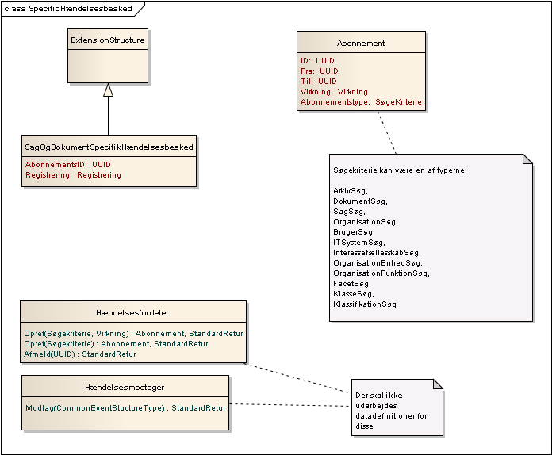
Figur 11

Operation API for Hændelser
Da vi ikke vil stille krav om infrastruktur, opererer vi med en minimalistisk hændelsesmodel, og en push-notify arkitektur. Denne løsning kan både tilbydes i et avanceret enterprise miljø, men også i et miljø med masser af legacy - det er nok at have et URI.

Hændelsesfordeler
Hændelsesfordeler, som har operationerne Opret og Afmeld.
Ved Opret angives et søgekriterie, som repræsenterer de ressourcer, som man er interesseret i at modtage hændelser for.

Hændelsesfordeler
Opret(AbonnementInputMeddelse): Abonnement
Afmeld(abonnementsID:UUID): StandartRetur
Tabel 1

HændelsesModtager
Dette er en call-back URI, altså et interface man skal have, for at kunne modtage en hændelse.

HændelsesModtager
Modtag(GenerelHændelse):StandartRetur
Tabel 2

Referencer
Notation | Reference
[Fowler] | Martin Fowler, Temporal Pattern. http://martinfowler.com/ap2/temporalProperty.html
[UML] | Martin Fowler, UML distilled.
[Etutorials] | Etutorials.org http://etutorials.org/Programming/UML/Chapter+6.+Class+Diagrams+Advanced+Concepts/Parameterized+Class/

Her indsættes link til ressource
Indsæt URL til placeringen på digitaliser.dk
Dette afhænger af det enkelte ForretningsObjekt. Som udgangspunkt skal det være obligatorisk at have de elementer med, som er obligatoriske i informationsmodellen, men som ikke kan tildeles en fornuftig default værdi.

